ОПИСАНИЕ МЕСТОПОЛОЖЕНИЯ ГРАНИЦ
 | Публичный сервитут для размещения объекта "ВОДОВОД ОСВЕТЛЕHHОЙ ВОДЫ", инв. 17/011197
(наименование объекта, местоположение границ которого описано (далее - объект)
Раздел 1
Сведения об объекте
№  п/п |  | Характеристики объекта | Описание характеристик
1 |  | 2 | 3
1 |  | Местоположение объекта | Республика Башкортостан, р-н Стерлитамакский
2 |  | Площадь объекта ± величина погрешности определения площади (P ± ∆P) | 44 650 м² ± 74 м²
3 |  | Иные характеристики объекта | Публичный сервитут для размещения объекта "ВОДОВОД ОСВЕТЛЕHHОЙ ВОДЫ", инв. 17/011197; сроком на 49 лет

Раздел 2
Сведения о местоположении границ объекта
1. Система координат |  | МСК-02, зона 1
2. Сведения о характерных точках границ объекта
Обозначение характерных точек  границ | Координаты, м |  |  | Метод определения координат характерной точки | Средняя квадратическая погрешность положения характерной точки (Mt), м | Описание обозначения точки на местности (при наличии)
 | X |  | Y
1 | 2 |  | 3 | 4 | 5 | 6
1 | 539 667,09 |  | 1 356 466,23 | Геодезический метод | 0,10 | —
2 | 539 667,45 |  | 1 356 484,57 |  | 0,10
3 | 539 340,05 |  | 1 356 489,22 |  | 0,10
4 | 539 377,20 |  | 1 357 217,36 |  | 0,10
5 | 539 388,12 |  | 1 357 600,78 |  | 0,10
6 | 539 414,01 |  | 1 358 384,57 |  | 0,10
7 | 539 394,03 |  | 1 358 385,21 |  | 0,10
8 | 539 368,13 |  | 1 357 601,39 |  | 0,10
9 | 539 357,21 |  | 1 357 218,16 |  | 0,10
10 | 539 319,02 |  | 1 356 469,52 |  | 0,10
11 | 539 549,42 |  | 1 356 466,25 |  | 0,10
12 | 539 549,49 |  | 1 356 468,73 |  | 0,10
1 | 539 667,09 |  | 1 356 466,23 |  | 0,10
3. Сведения о характерных точках части (частей) границы объекта
1 | 2 |  | 3 | 4 | 5 | 6
— | — |  | — | — | — | —

Раздел 3
Сведения о местоположении измененных (уточненных) границ объекта
1. Система координат |  | МСК-02, зона 1
2. Сведения о характерных точках границ объекта
Обозначение характерных точек  границы | Существующие координаты, м |  |  | Измененные (уточненные) координаты, м |  | Метод определения координат характерной точки | Средняя квадратическая погрешность положения характерной точки (Mt), м | Описание обозначения точки на местности (при наличии)
 | X |  | Y | X | Y
1 | 2 |  | 3 | 4 | 5 | 6 | 7 | 8
— | — |  | — | — | — | — | — | —
3. Сведения о характерных точках части (частей) границы объекта
1 | 2 |  | 3 | 4 | 5 | 6 | 7 | 8

— | — | — | — | — | — | — | —

 | Раздел 4
 | План границ объекта
 |  |  | 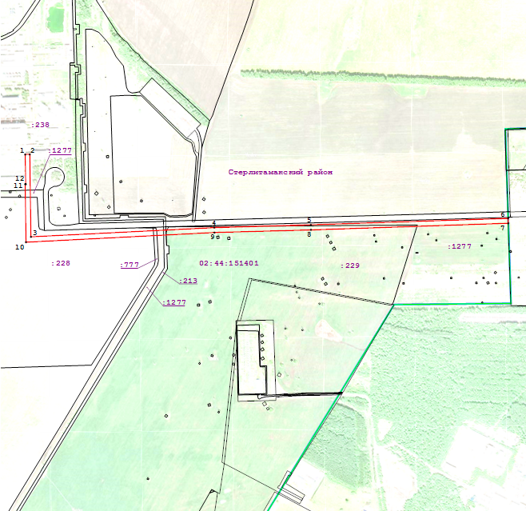
 |  |  |  | Масштаб 1:12 000
 |  |  |  | Используемые условные знаки и обозначения:
 |  |  |  |  |  |  | - Граница кадастрового квартала
 |  |  |  |  |  |  | - Граница существующего земельного участка
 |  |  |  |  |  |  | - Граница образуемого земельного участка
 |  |  |  | 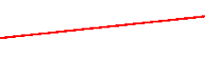
 |  |  |  |  |  |  | - Образуемая точка, сведения о которой позволяют однозначно определить ее местоположение
 |  |  |  |  |  |  | - Граница Муниципального образования
 |  |  |  | Подпись |  |  |  | Дата | « |  | » |  | 20 | 20 | г.
 |  |  |  | Место для оттиска печати (при наличии) лица, составившего описание местоположения границ объекта

